Отчёта по лабораторной работе №5

Основы работы с Midnight Commander

Спелов Андрей Николаевич

Содержание

# 1 Цель работы

Освоить инструкции языка ассемблера mov.Приобрести знания использования Midnight Commander.

# 2 Задание

Написать 2 программы по примеру и впоследствии изменить их по условию.

# 3 Выполнение лабораторной работы

## 3.1 Порядок выполнения лабораторной работы

Открываем Midnight Commander (рис. 1).

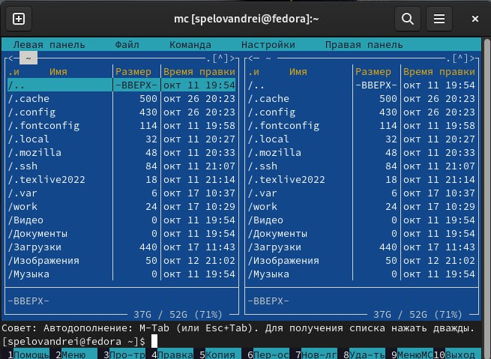

Figure 1: Вводим в консоль команду mc

Переходим в каталог, созданный при выполнении 4 ЛБ (рис. 2).

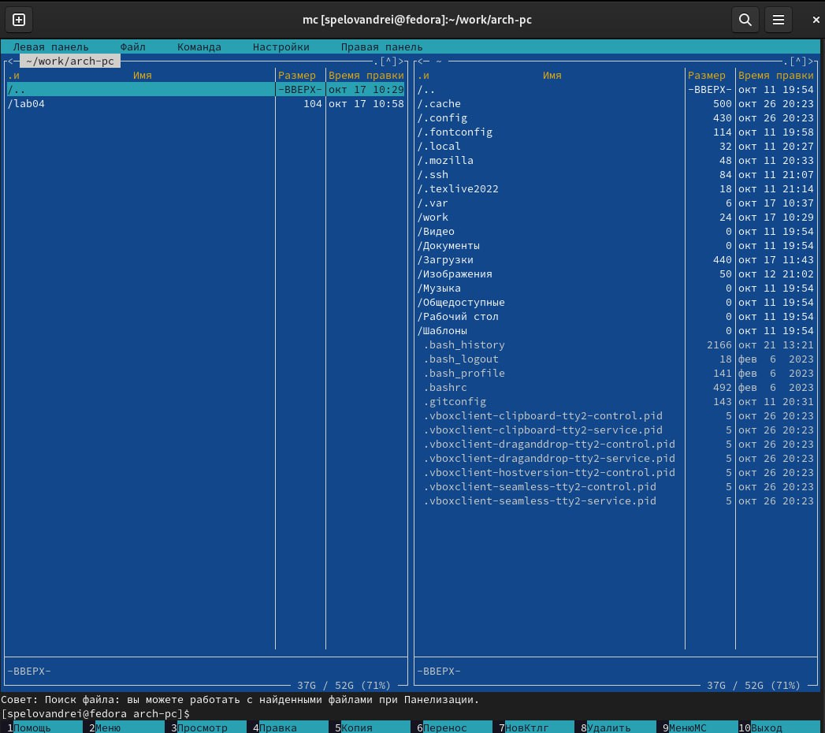

Figure 2: Переходим в каталог

Создаем каталог lab05 (рис. 3).

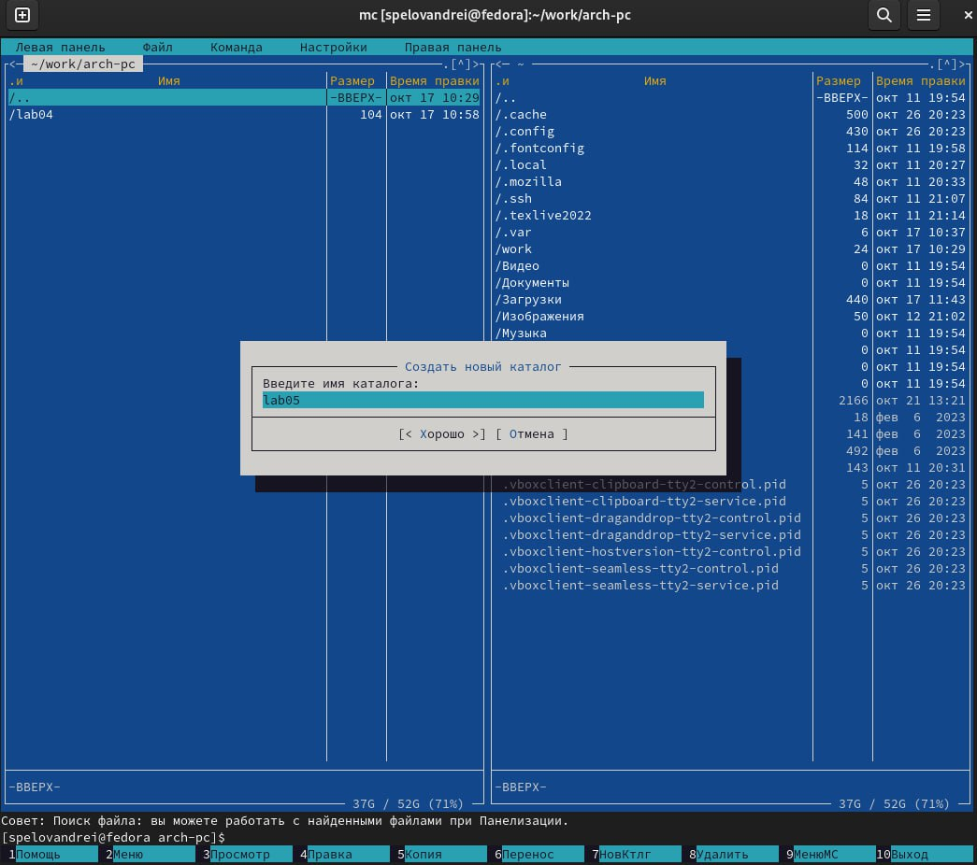

Figure 3: Создаем каталог функциональной клавишей F7

Создаем файл lab5-1.asm (рис. 4).

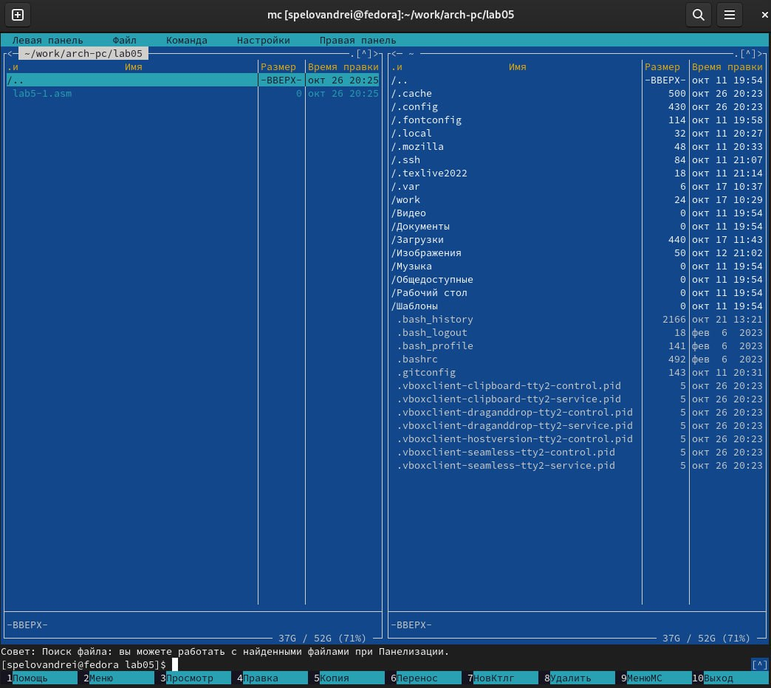

Figure 4: Воспользуемся командой touch

Открываем файл для редактирования и заполняем его по листингу (рис. 5).

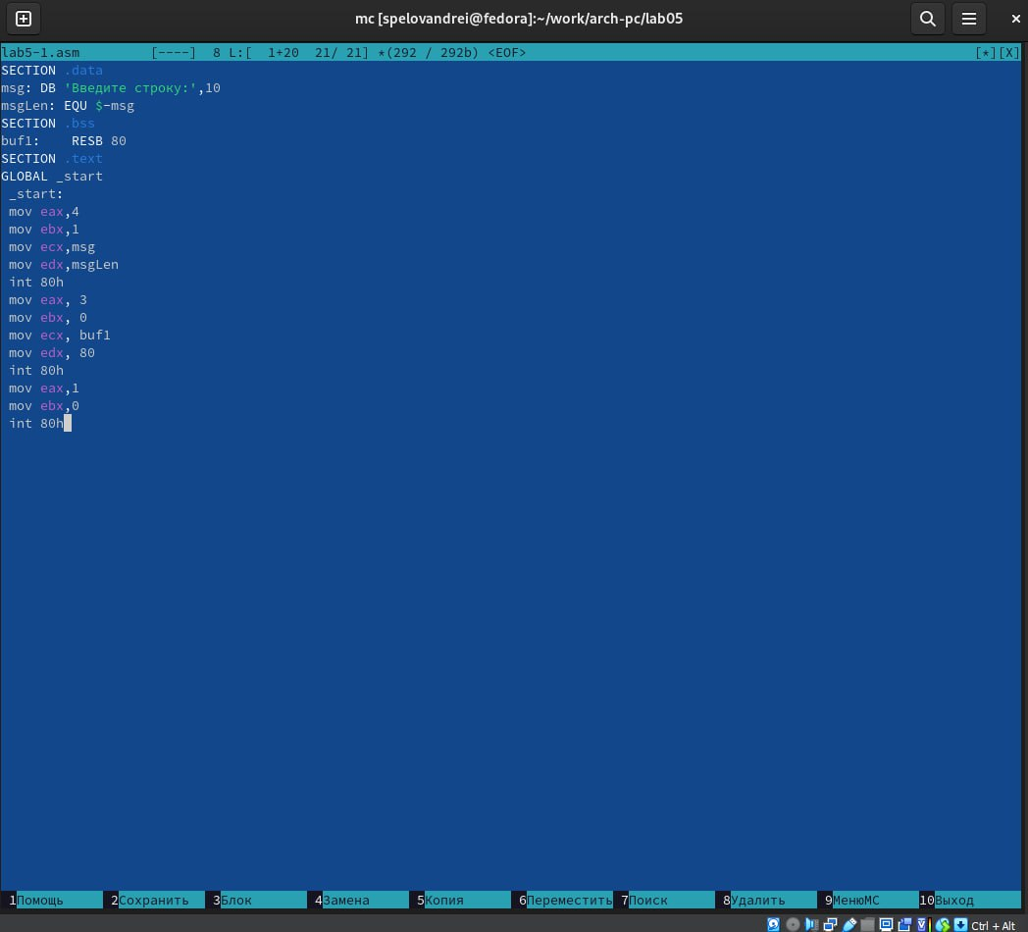

Figure 5: Открывем файл функциональной клавишей, заполняем и сохраняем

Открывем файл для просмотра (рис. 6).

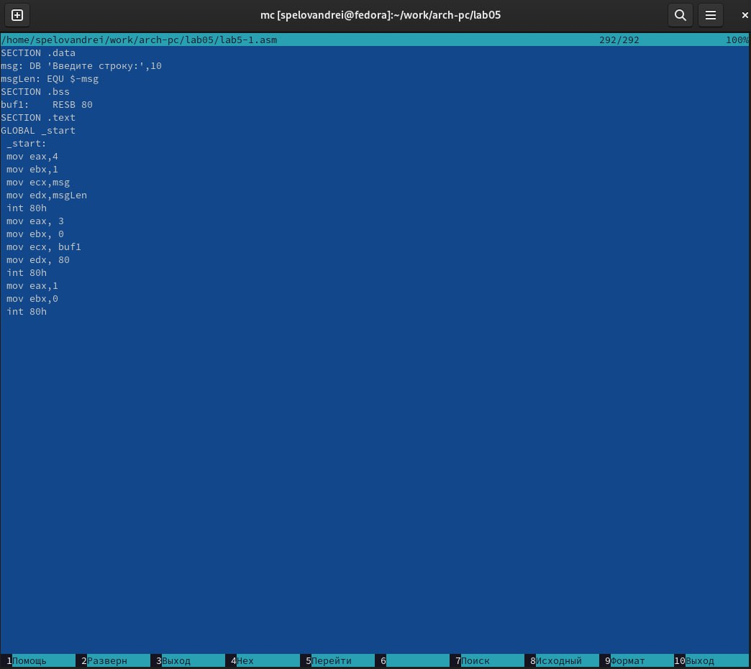

Figure 6: Открываем файл и убеждаемся, что файл содержит текст программы

Транслируем текст программы и запускаем исполняемый файл (рис. 7).

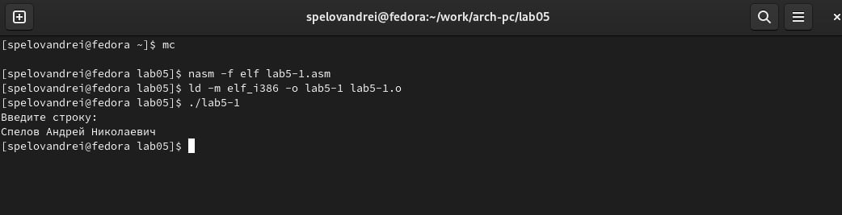

Figure 7: Проверяем, как работает данная программа

Скачиваем файл со страницы курса (рис. 8).

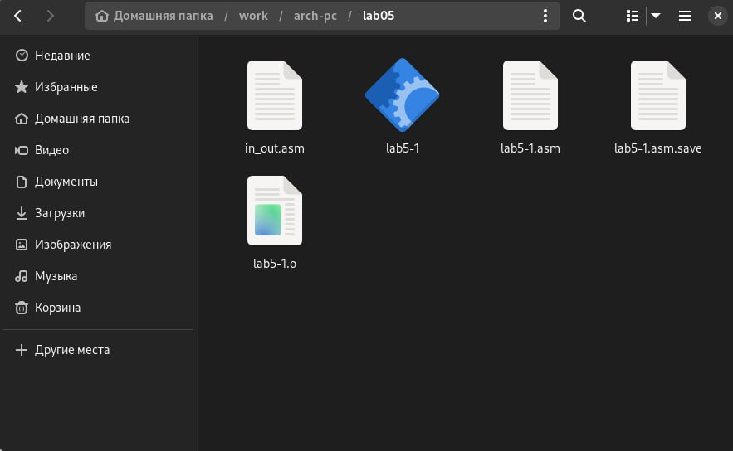

Figure 8: Скачиваем файл

Копируем файл в нужную директорию (рис. 9).

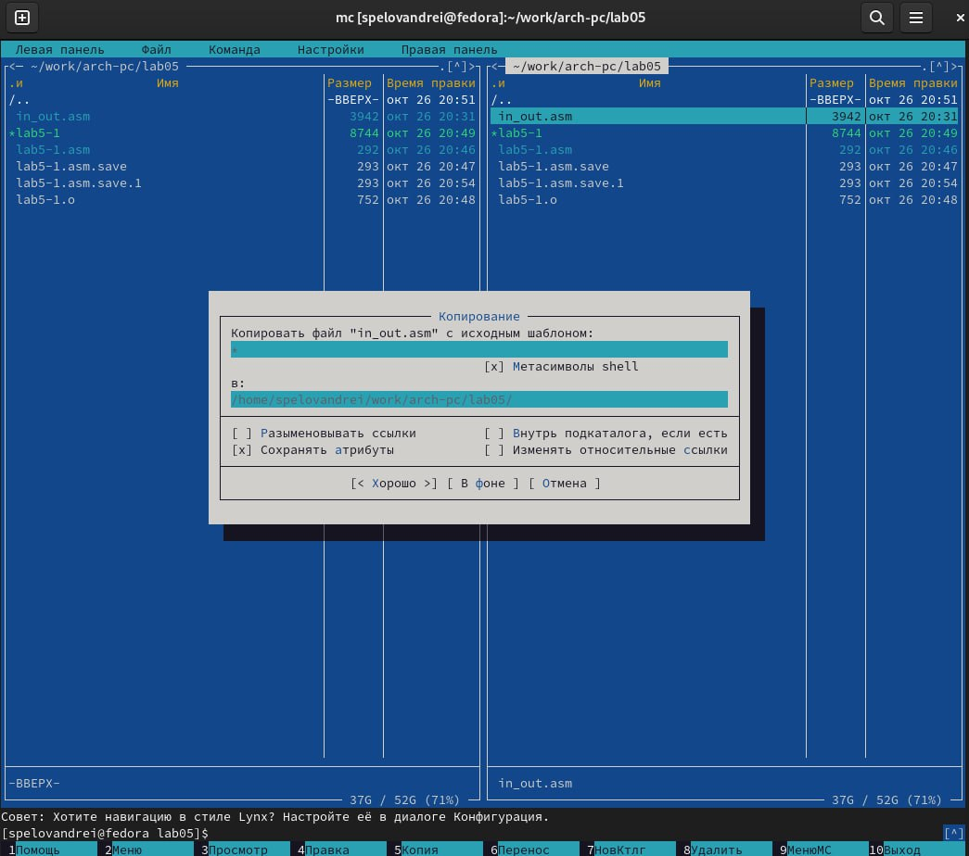

Figure 9: Копируем скаченный файл

Создаем копию файла lab5-1.asm (рис. 10).

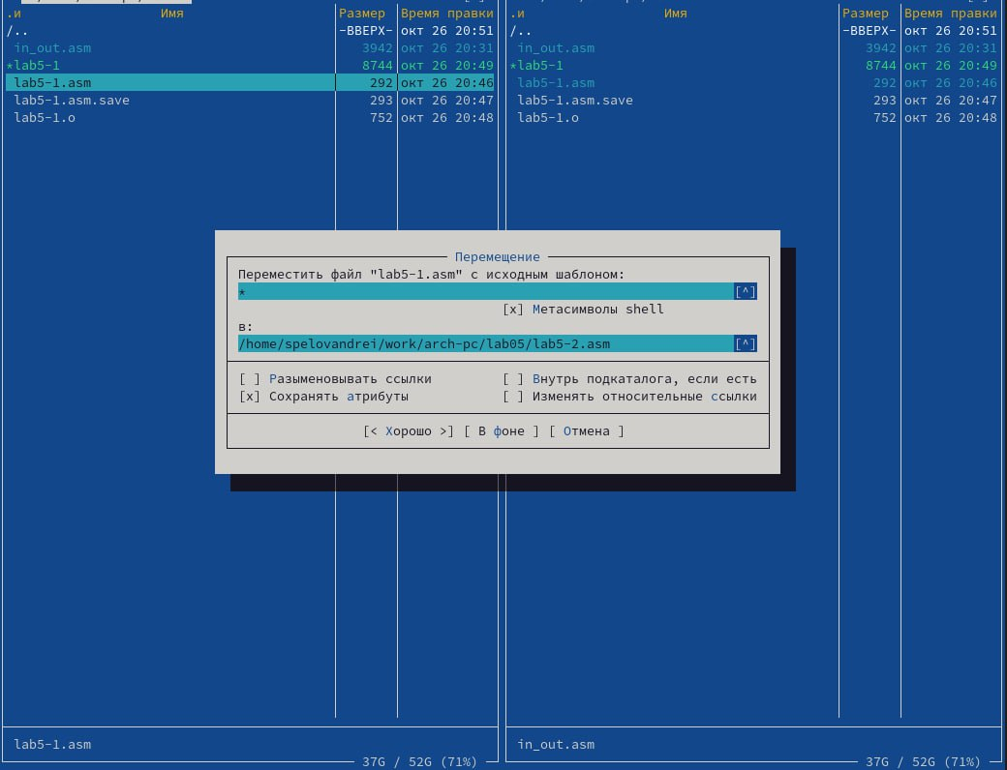

Figure 10: Создаем копию файла клавишей F6

Проверяем созданный файл (рис. 11).

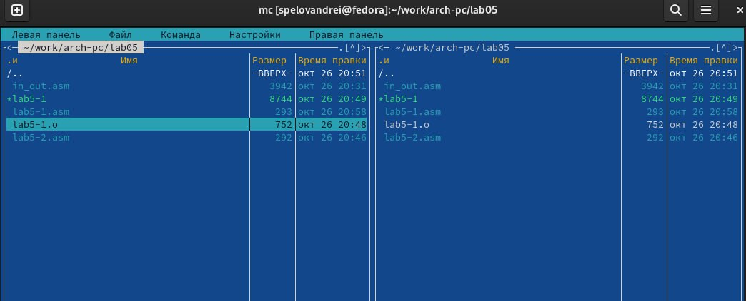

Figure 11: Проверяем скопировался ли файл

Открываем новый файл и заполняем его в соответствии с листингом (рис. 12).

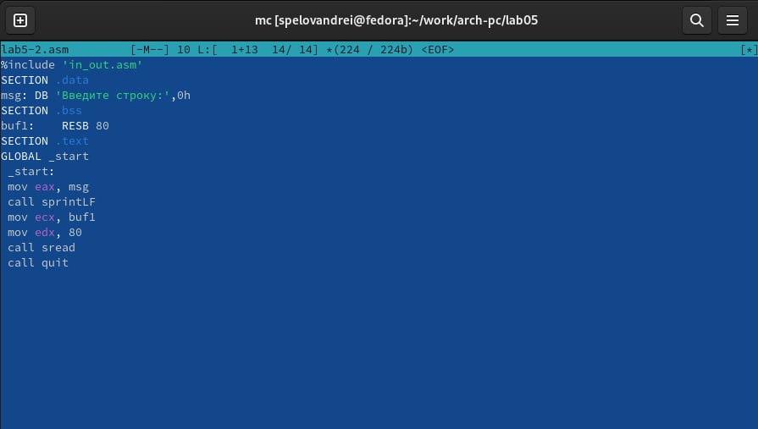

Figure 12: Открываем и заполняем файл

Транслируем и запускаем новый файл (рис. 13).

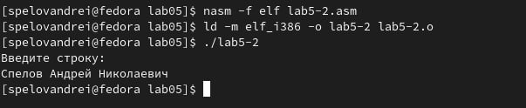

Figure 13: Смотрим, как сработала программа

Снова открываем файл для редактирования и меняем sprintLF на sprint( рис. 14).

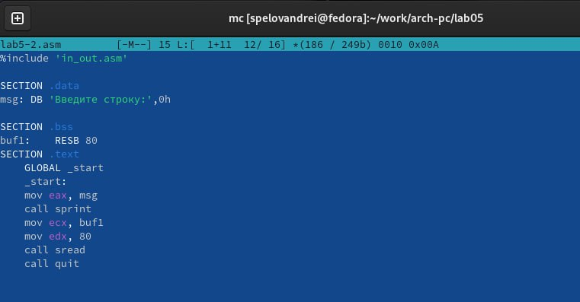

Figure 14: Редактируем файл

Транслируем и запускаем файл(рис. 15).

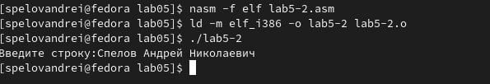

Figure 15: Смотрим, как сработал программа и сравниваем с прошлой

Таким образом можем понять, что команда sprint выводит текст в той же строке, а sprintLF переносит на новую строку.

## 3.2 Задание для самостоятельной работы

Создаем копию файла lab5-1.asm и называем его так же (рис. 16).

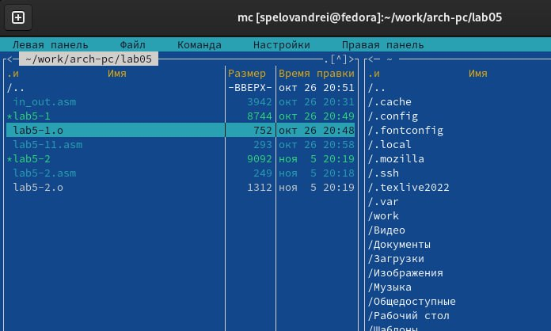

Figure 16: Создаем копию файла lab5-1.asm

Редактируем файл, чтобы введеный текст с клавиатуры выводился в консоль (рис. 17).

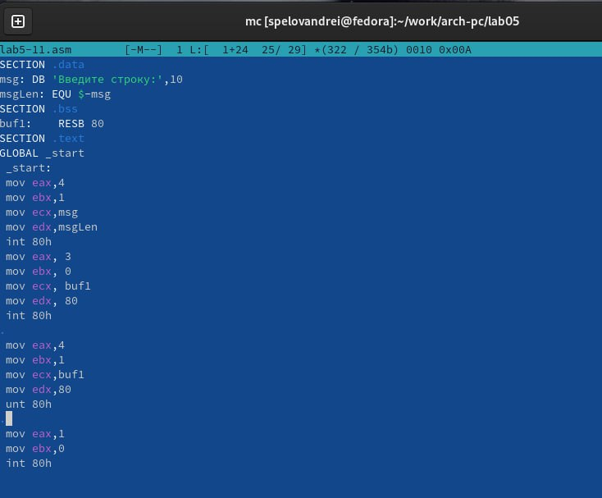

Figure 17: Редактируем файл

Транслируем файл и запускаем программу (рис. 18).

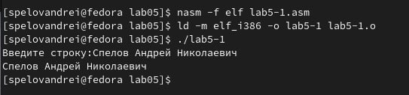

Figure 18: Проверяем правильность написания программы

Создаем копию файла lab5-2.asm и называем его так же (рис. 19).

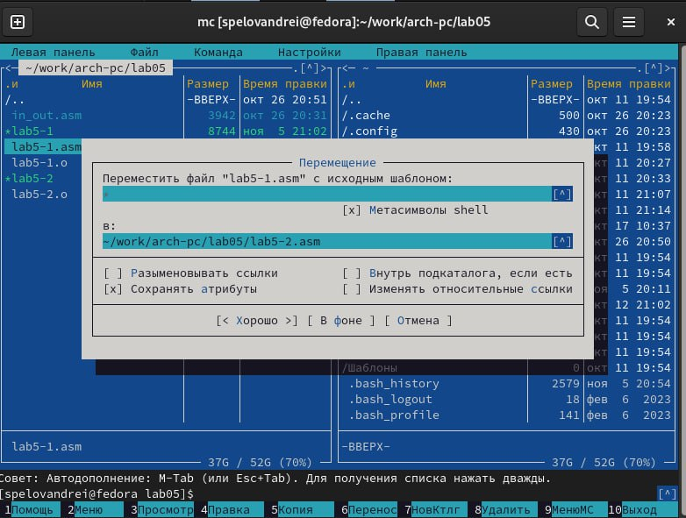

Figure 19: Создаем копию файла lab5-2.asm

Редактируем файл, чтобы введеный текст с клавиатуры выводился в консоль (рис. 20).

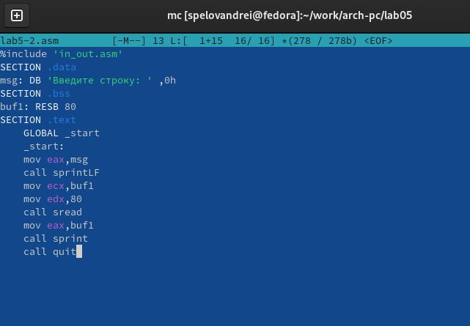

Figure 20: Редактируем файл

Транслируем файл и запускаем программу (рис. 21).

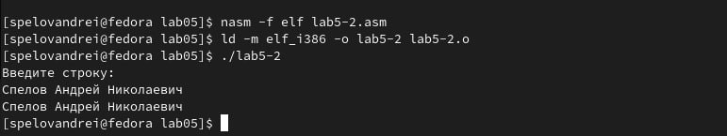

Figure 21: Проверяем правильность написания программы

# 4 Выводы

Мы приобрели навыки работы с Midnight Commander и освоили инструкцию mov.